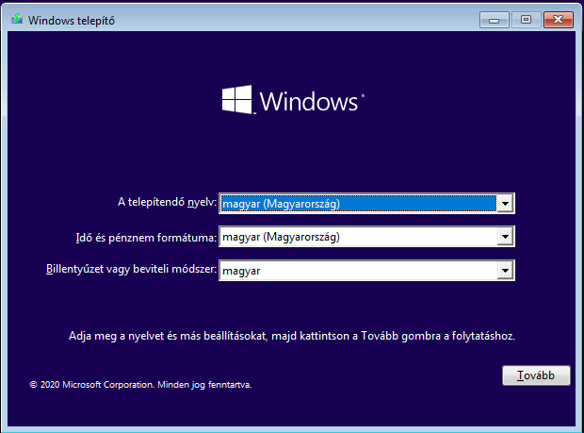

**Itt lehet nyelvet választani.**

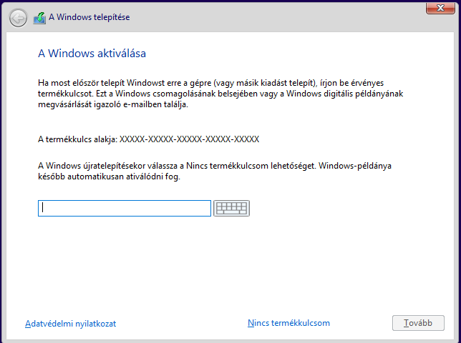

**Itt tudod aktiválni érvényes termék kulcsod, vagy 30 napig használhatod kulcs nélkül, lásd fent.**

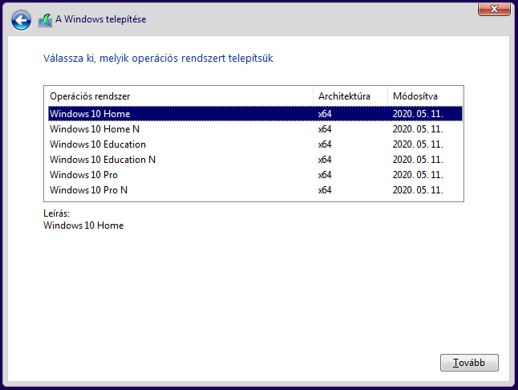

**Itt tudod kiválasztani operációs rendszered típusát.**

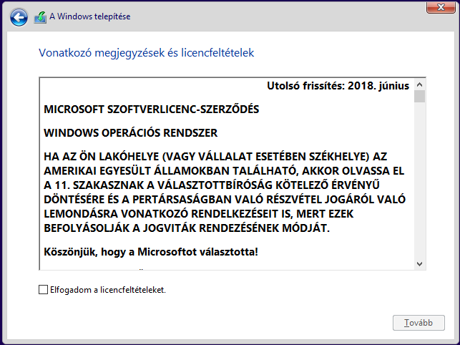

**Itt kell elfogadnod az ÁSZF-et (Általános Szerződési Feltételek), lásd fent.**

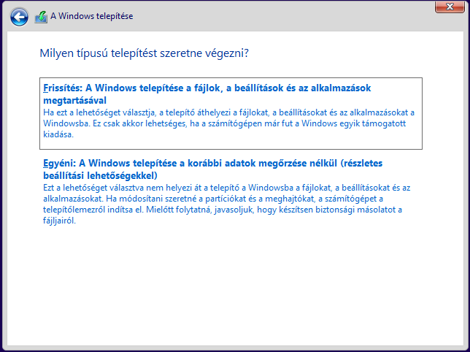

**Itt tudod kiválasztani tovább szeretnéd e vinni adataid régi operációs rendszeredről.**

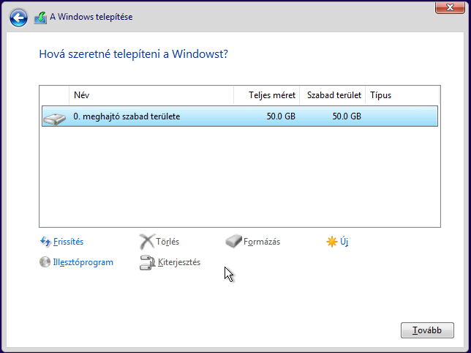

**Itt tudod kiválasztani hová vszeretnéd telepíteni az operációs rendszeredet.**

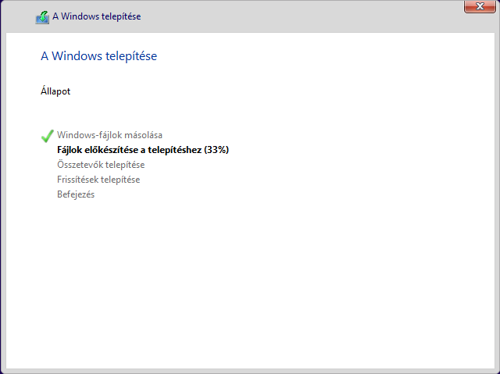

**ha ezt látod sikeresen települ a windows.**

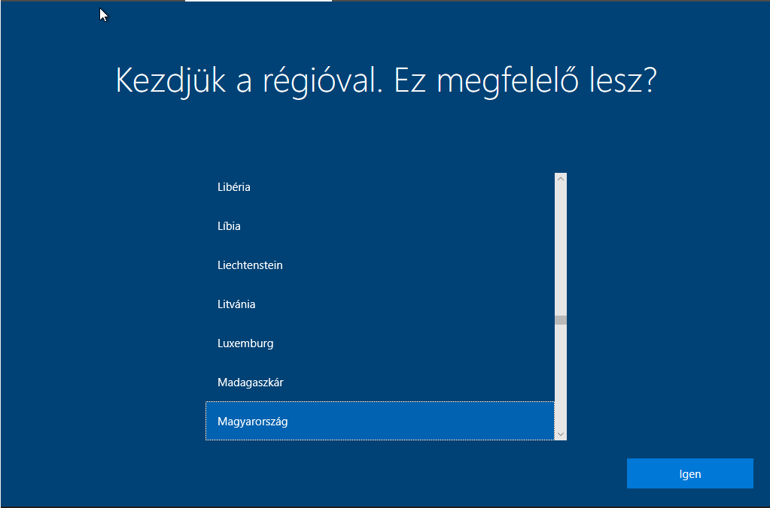

**itt lehet kiválasztani milyen régióban élsz.**

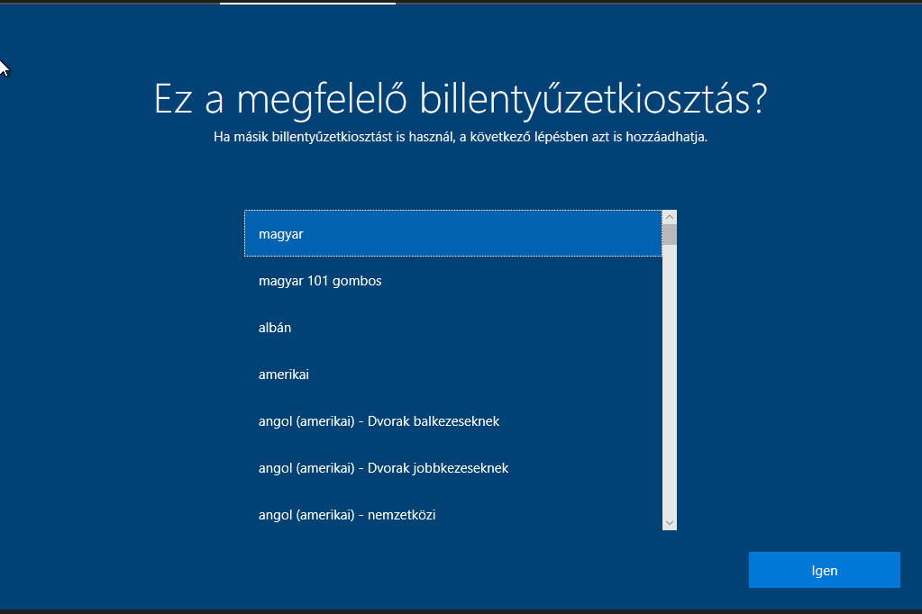

**itt lehet kiválasztani milyen billentyűzetkiosztást szeretnél.**

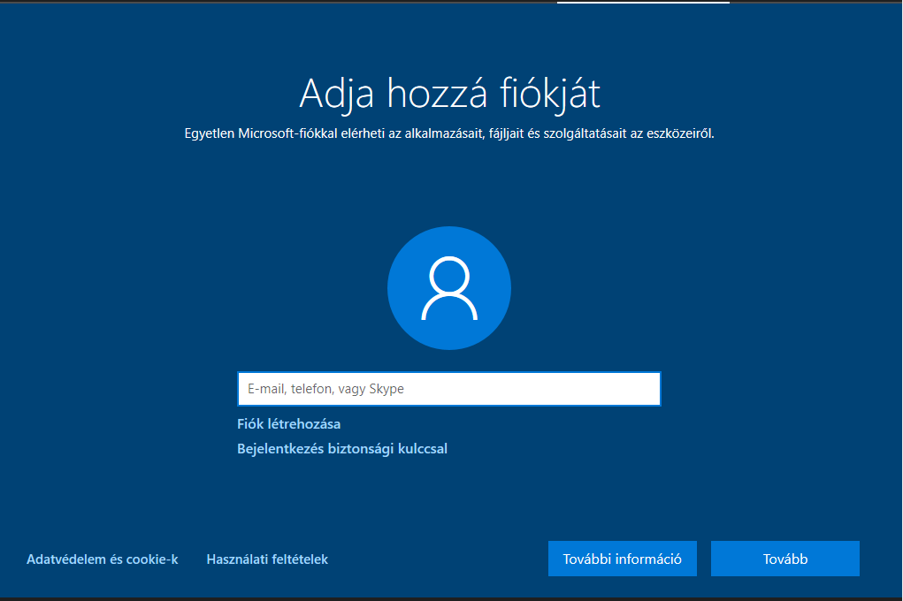

**itt lehet meglévő fiókot hozzáadni vagy létrehozni.**

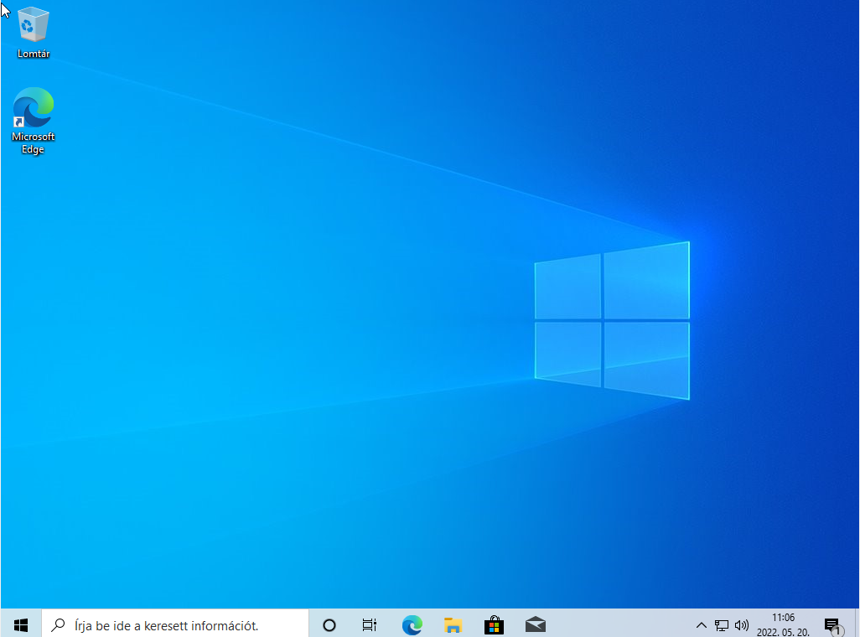

**és sikeresen elvégezte a windows telepítést.**